***마이크로프로세서 및 실습***

**-Arduino를 이용한 Security System-**

|  |  |
| --- | --- |
| 과 목 | 마이크로프로세서 및 실습 |
| 교 수 | 장경식 교수님 |
| 분 반 | 1분반 |
| 제출자 | 2015136042 김통일 |
| 제출일 | 2016년 9월20일 |

품목명 : Arduino Security System

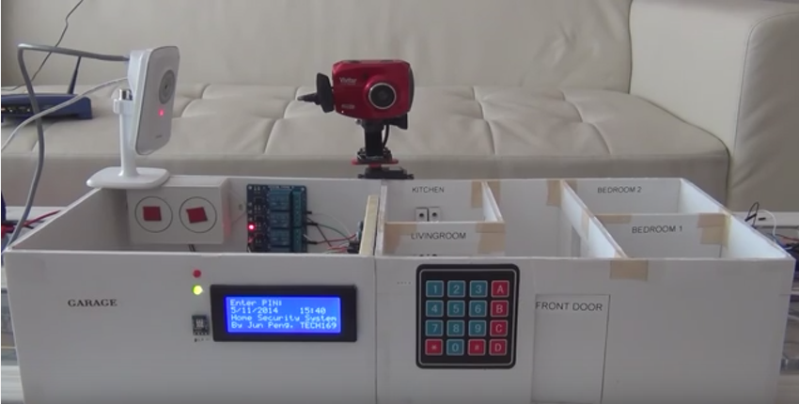

<https://www.youtube.com/watch?v=dRCnccv_dVE>

**1. 구동 순서**

1. PIN 번호를 설정한다.

2. 잠금상태를 설정한다.

3. 외부 침입이나 충격에 반응하여 알람이 울리며, 연동된 안드로이드 기기에 전달한다.

(Real Time Clock Module 을 사용하여 충격이 감지된 시간과 어느 구간에서 침입이 감지 되었나를 기록하고, 전달한다.)

4. 연동된 안드로이드 기기를 이용하여 외부에서 잠금/해제를 설정할 수 있다.(보안을 위하여 안드로이드 기기와 아두이노 기기를 연결할 때 비밀번호가 필요하다.)

5. 안드로이드 기기를 사용하면 지금까지 기록된 자료를 참조할 수 있다.(단, 기록은 충격이나 침입이 발생한 시각과 지점만을 기록한다.

|  |  |  |
| --- | --- | --- |
| **Quantity** | **Descriptions** | 비고 |
| 1 | Arduino Mega 2560 |  |
| 1 | SainSmart LCD Module For Arduino 20 X 4 | LCD 모듈 |
| 1 | Real Time Clock DS1307 I2C AT24C32 Module |  |
| 2 | Magnetic Door Window Contact Reed Switch |  |
| 1 | Breadboard |  |
| 1 | Breadboard jumper wires |  |
| 1 | 10x 40-Pin Male Header 0.1" (2.54mm) |  |
| 1 | 3 Colour RGB SMD LED Module 5050 full color |  |
| 1 | Adjust IR Pyroelectric Infrared IR PIR Motion Sensor | 적외선감지 센서 |
| 1 | Active Buzzer Alarm Module Sensor Beep |  |
| 1 | 5V Four 4 Channel Relay Module With opt coupler |  |
| 1 | 4 x 4 Matrix Array 12 Key Membrane Switch Keypad | 키패드 |
| 1 | Red LED |  |
| 1 | Green LED |  |
| 2 | 4.7k Potential meter |  |
| 2 | 220 ohms resistor |  |
| 1 | ~~Servo~~ | 서브 모터 |
| 1 | Vivitar Recording camera | 카메라 대신 블루투스나 와이파이 사용 고려 |
| 1 | D-Link IP camera | “ |
| 1 | Form board |  |
|  |  |  |

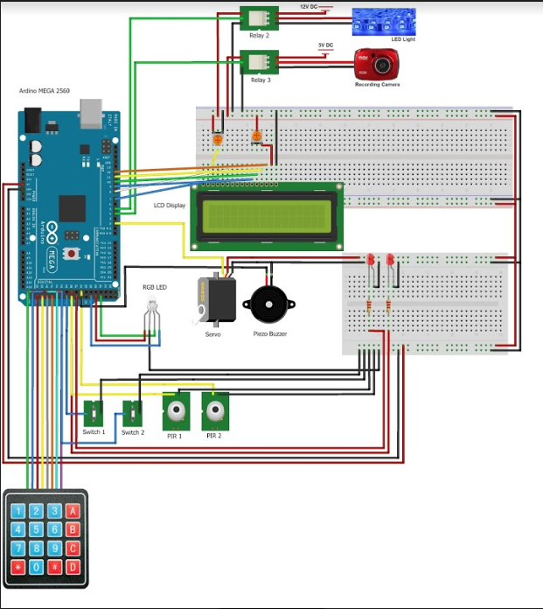

향후 진행 방향

터치 모듈 뿐만 아니라 블루투스나 와이파이 모듈을 사용하여 원격으로 조정할 수 있도록 할 것입니다. 앱 인벤터를 사용하여 간단한 어플을 개발할 것입니다.

(공부할 시간이 충분하면 안드로이드 스튜디오를 사용할 것입니다.)

*진행 방향은 항시 바뀔 수 있습니다.